MS / MOBILISER LE LANGAGE DANS TOUTES SES DIMENSIONS : L’ECRIT
Savoir répondre graphiquement à une consigne en coloriant

Identifier un mot parmi d’autres présentant des similitudes
Colorie le mot poule en vert chaque fois que tu le vois
Colorie le mot poussin en jaune chaque fois que tu le vois

poussin | poule | pomme
poule | pouce | poussin
papa | poussin | poule
poussin | poule | poussif
poule | pousser | poussin
poussin | poule | poussette
poulet | poussin | poule
poussin | paulin | poussin
pole | poussine | poule
poule | poussin | boule

Ecris les mots suivants

POULE 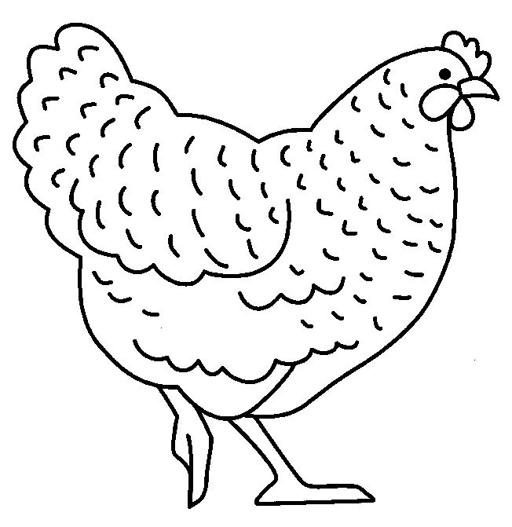
POUSSIN 